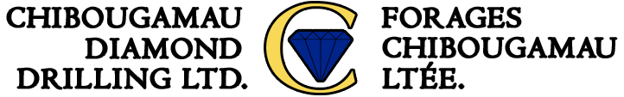

DEMANDE DE SOUMISSION

Veuillez compléter les informations ci-dessous.

INFORMATION SUR LE DESTINATEUR
De :

E-mail :
Date de fin :

INFORMATION SUR LE SECTEUR SOUMIS
Métrage maximum : |  | Métrage minimum :
Date de début : |  | Date de fin :
Secteur :  Joindre carte du secteur si possible |  | Autres spécifications :
Accès au secteur:  Ex : Route quatre-saisons / hivernale, ou par Aircraft seulement |  | Autres spécifications :

(Page suivante)

CORE DRILLING
Taille :  (NQ/BQ/HQ/PQ) |  | Angle :
Profondeur maximale : |  | Profondeur minimale :
Type(s) de roche :

FORAGE DE TERRAIN MORT
Type de terrain mort :
(Sable, terre noire, gravier)
Profondeur maximale : |  | Profondeur minimale :
Besoin de bouchon de tige: |  | Bouchons restant dans le trou:

CONDITIONS DE DÉPLACEMENT
Nombre de trous : |  | Distance maximale entre les trous :
Topographie :  Terrain plat, modéré, cahoteux, etc. |  | Condition de la route d’accès :  Claire, peu / beaucoup buissonneuse, étang, forêt, etc.

CONDITIONS GÉNÉRALES
Poids maximal : |  | Longueur maximale :
Ligne à eau : |  | Fiche requise pour :
Camp de compagnie : |  | Représentants de compagnie :
Camp du contracteur :

(Page suivante)

FOURNISSEURS
Boîtes de carottes : |  | Quantité de boîtes :
Séparateur de carottes : |  | Nombre de lames :
Instrument d’orientation de carottes : |  | Type de déviation :
Instrument de déviation :

Toutes les informations citées ci-dessus sont exactes : a

Signature du contracteur : ______________________________ Date : ___________________________

